

|  |
| --- |
| МИНОБРНАУКИ РОССИИ |
| Федеральное государственное бюджетное образовательное учреждение  высшего образования  **"МИРЭА - Российский технологический университет"**  **РТУ МИРЭА** |

**Институт** Информационных Технологий

**Кафедра** Вычислительной Техники

**ПРАКТИЧЕСКАЯ РАБОТА**

**по дисциплине**

**«Разработка систем поддержки принятий решений»**

Студент группы: ИКБО-14-20 Вежновец Ф.Ю. *(Фамилия студента)*

Руководитель самостоятельной работы Холмогоров В.В.

*(Фамилия преподавателя)*

|  |  |  |
| --- | --- | --- |
|  |  |  |

Москва 2023

СОДЕРЖАНИЕ

ВВЕДЕНИЕ 6

1 AССОЦИАТИВНЫЕ ПРАВИЛА 8

1.1 Постановка задачи 8

1.2 Описание алгоритма 8

1.3 Описание предметной области 10

1.4 Ассоциотивные правила в программе deductor 11

1.5 Расчёт поддержки 12

1.6 Расчёт достоверности 13

1.7 Расчёт лифта 13

1.8 Программная реализация 13

2 К-MEANS 15

2.1 Постановка задачи 15

2.2 Описание алгоритма 15

2.3 Ручной расчёт 17

2.4 Программная реализация 19

3 ЛИНЕЙНАЯ РЕГРЕСИЯ 21

3.1 Постановка задачи 21

3.2 Описание предметной области 21

3.3 Описание алгоритма 21

3.4 Ручной расчёт 23

3.5 Программная реализация 26

4. БАЕСОВСКИЙ КЛАСИФИКАТОР 30

4.1 Постановка задачи 30

4.2 Описание предметной области 30

4.3 Описание алгоритма 30

4.4 Ручной расчёт 33

4.5 Программная реализация 34

5 Логистическая регрессия 35

5.1 Постановка задачи 35

5.2 Описание предметной области 35

5.3 Описание алгоритма 35

5.4 Ручной расчёт 36

5.5 Программная реализация 37

6 PAM 45

6.1 Постановка задачи 45

6.2 Описание предметной области 45

6.3 Описание алгоритма 45

6.4 Ручной расчёт 46

6.5 Программная реализация 48

7 CURE 52

7.1 Постановка задачи 52

7.2 Описание предметной области 52

7.3 Описание алгоритма 52

7.4 Ручной расчёт 54

7.5 Программная реализация 55

8 MST 58

8.1 Постановка задачи 58

8.2 Описание предметной области 58

8.3 Описание алгоритма 58

8.4 Ручной расчёт 60

8.5 Программная реализация 60

9 ID3 65

9.1 Постановка задачи 65

9.2 Описание предметной области 65

9.3 Описание алгоритма 65

9.4 Ручной расчёт 67

9.5 Программная реализация 68

ЗАКЛЮЧЕНИЕ 69

СПИСОК ИСПОЛЬЗОВАННЫХ ИСТОЧНИКОВ 70

ПРИЛОЖЕНИЯ 71

ВВЕДЕНИЕ

Генетические алгоритмы (ГА) – адаптивные методы поиска, которые в последнее время часто используются для решения задач функциональной оптимизации. Они основаны на генетических процессах биологических организмов: биологические популяции развиваются в течении нескольких поколений, подчиняясь законам естественного отбора и по принципу «выживает наиболее приспособленный», открытому Чарльзом Дарвином. Подражая этому процессу генетические алгоритмы способны «развивать» решения реальных задач, если те соответствующим образом закодированы. Генетические алгоритмы являются наиболее известным и популярным методом эволюционных вычислений, т.к. используются для широкого круга задач: оптимизации, поиска, управления и т.д. Данные алгоритмы адаптивны, развивают решения, развиваются сами.

**Словарь основных понятий генетического алгоритма.**

Биологические принципы развития являются главной составляющей методов эволюционного моделирования. При этом математический аппарат

«мягких» вычислений играет доминирующую роль в его применении. Биологическая эволюция выступает скорее словарем основных понятий, источником заимствованных идей и законов. Обобщенно можно выделить следующие аспекты заимствований:

понятийный аппарат;

идея коллективного поиска экстремума при помощи популяции особей;

способы представления генетической информации;

генетические операторы;

идея о преимущественном размножении наиболее приспособленных особей.

Учитывая частично заимствованный генетический словарь терминов, рассмотрим правила их интерпретации для оптимизационной модели (табл.1)

Таблица №1. Генетический словарь терминов

|  |  |
| --- | --- |
| Эволюционная модель | Оптимизационная модель |
| Хромосома | Решение, строка, последовательность |
| Ген | Переменная, параметр, характеристика, признак |
| Аллель | Значение фрагмента закодированного параметра |
| Локус | Номер фрагмента закодированного параметра |
| Генотип | Множество закодированных решений задачи, пространство поиска |
| Фенотип | Множество раскодированных решений задачи, пространство решений |
| Особь, индивидуум | Объект, система |
| Пригодность | Качество, оптимальность |
| Fitness-функция | Функция соответствия |
| Популяция | Множество решений |
| Поколение | Итерация работы эволюционного алгоритма |

Таким образом, результат работы генетического алгоритма сильно зависит от того, каким образом настроены его параметры. Отметим, что его параметры часто определяются методом проб и ошибок, на основе анализа получаемых результатов.

1. ГЕНЕТИЧЕСКИЙ АЛГОРИТМ

1.1 Постановка задачи

Реализовать генетический алгоритм для задачи коммивояжёра.

* 1. Описание алгоритма

В качестве особи мы принимаем путь, а в качестве генов мы принимаем номера городов, через которые будем идти. Лучшей особью будет считаться та у которой путь через все города будет наименьшим.

В алгоритме мы будем использовать скрещивание и мутацию.

Для скрещивания будем брать двух особей и делить их по гену. Первая честь генов будет унаследована у первого родителя, вторая часть у второго родителя (Рисунок 1).

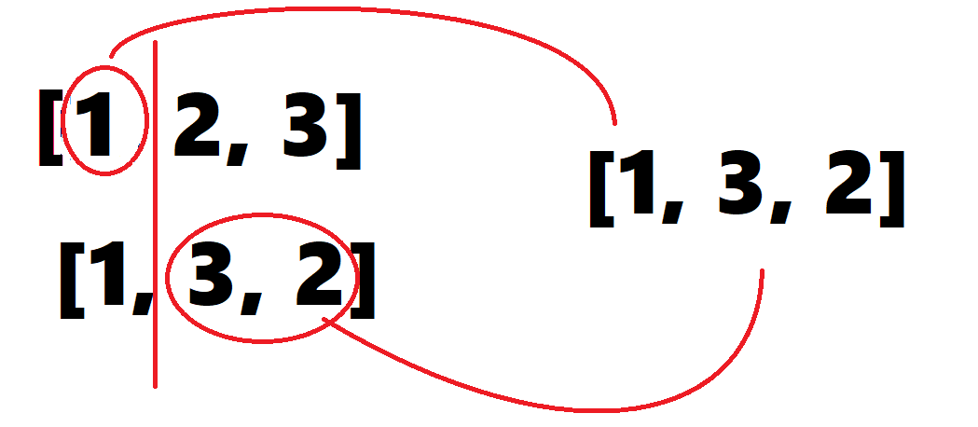

Рисунок 1 - Скрещивание

Для мутации с вероятность 10% будем менять ближайшие гены местами.

Популяция не ограничивается.

* 1. Результат работы программы

Сгенерируем рандомно длины путей орт города к городу. Всего городов 6, начальная популяция состоит из 6 особей, 10 итераций. Результат работы алгоритма представлен на рисунках 2-3.

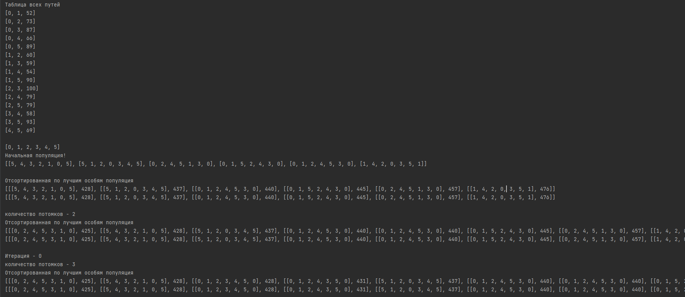

Рисунок 2 – Результат работы программы

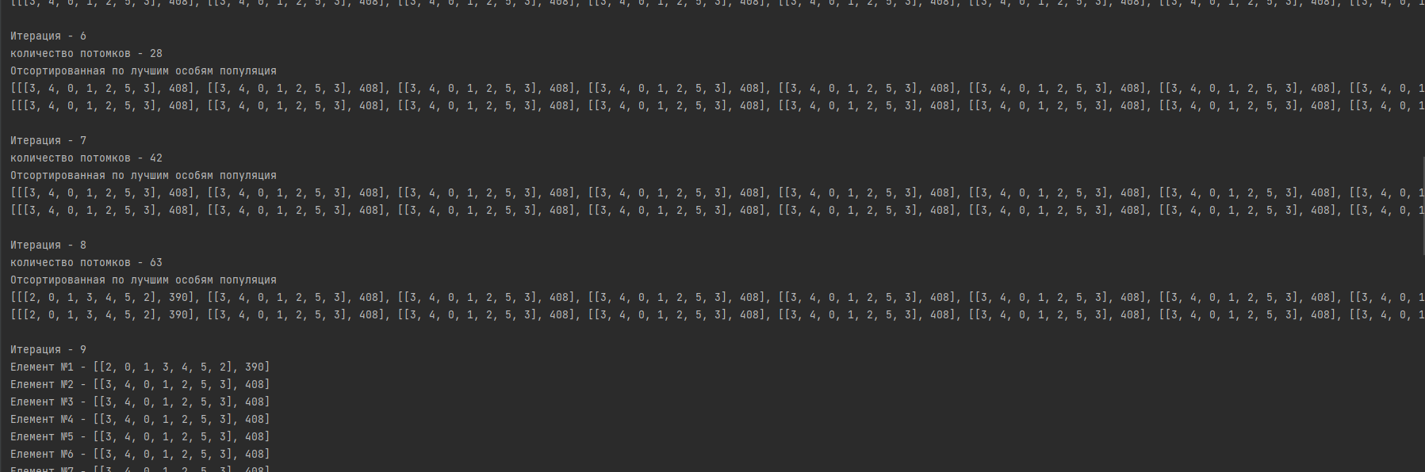

Рисунок 3 – Результат работы программы

Генетический алгоритм нашел кратчайший путь на 8 итерации из 10.

ЗАКЛЮЧЕНИЕ

В данной практике был реализован генетический алгоритм, на языке высокого уровня python.

СПИСОК ИСПОЛЬЗОВАННЫХ ИСТОЧНИКОВ

1. Линейное программирование: практикум [Электронный ресурс]: учебно-метод. пособие / А. Б. Сорокин, Е. В. Бражникова, О. В. Платонова. — М.: МИРЭА, 2017. — Электрон. опт. диск (ISO).
2. Методы оптимизации: гибридные генетические алгоритмы [Электронный ресурс]: учебно-метод. пособие / А. Б. Сорокин. — М.: МИРЭА, 2016. — Электрон. опт. диск (ISO).

ПРИЛОЖЕНИЯ

Приложение А – Листинг кода для генетического алгоритма

Приложение А

Листинг кода для генетического алгоритма

Листинг А.1 – Используемые библиотеки

import random

Листинг А.2 – Функция main

if __name__ == '__main__':

count_cities = 6

all_routes = generating_all_paths(count_cities)

new_generation = generate_start_routes(all_routes, count_cities)

iteration = 0

minimum = [[], 1000000]

while iteration < 10:

new_generation = crossing(new_generation, count_cities, all_routes)

print('Итерация -', iteration)

for i in range(len(new_generation)):

if new_generation[i][1] < minimum[1]:

minimum = new_generation[i]

iteration += 1

for i in range(len(new_generation)):

print(f"Елемент №{i+1} - {new_generation[i]}")

print()

print(minimum, 'minimum')

Листинг А.4 – Функция создание всех путей и их длин

def generating_all_paths(count):

mass_all_routes = []

for i in range(count - 1): # генераця всех путей

for j in range(i, count):

mass_all_routes.append([i, j, random.randint(20, 50)])

# mass_all_routes = [[0, 1, 52], [0, 2, 73], [0, 3, 87], [0, 4, 66], [0, 5, 89], [1, 2, 60], [1, 3, 59], [1, 4, 54],

# [1, 5, 90], [2, 3, 100], [2, 4, 79], [2, 5, 79], [3, 4, 58], [3, 5, 93], [4, 5, 69]]

print('Таблица всех путей')

for i in mass_all_routes:

print(i)

print()

return mass_all_routes

Листинг А.5 – Функция генерации начальной популяции

def generate_start_routes(routes, cities):

mass_routes = []

start_gen_routers = []

for i in range(cities):

start_gen_routers.append(i)

print(start_gen_routers)

new_data = itertools.permutations(start_gen_routers, cities)

for mass in new_data:

mass_routes.append(list(mass))

start_routers = []

for i in range(6):

index = random.randint(0, len(mass_routes) - 1)

if mass_routes[index] not in start_routers:

mass_routes[index].append(mass_routes[index][0])

start_routers.append(mass_routes[index])

print('Начальная популяция!')

print(start_routers)

print()

# start_routers =

return count_len(start_routers, routes)

Листинг А.6 – Функция скрещивания

def crossing(mass, count_s, all_routes):

if len(mass) // 2 == 0:

number_of_descendants = len(mass) // 2

else:

number_of_descendants = len(mass) // 2 - 1

print('количество потомков -', number_of_descendants)

massive = []

element_to_split = []

while len(element_to_split) != number_of_descendants // 2:

pod = []

while len(pod) != 2:

parent_for_crossing = random.randint(0, len(mass) - 1)

if parent_for_crossing not in pod:

pod.append(parent_for_crossing)

element_to_split.append(pod)

for i in range(len(element_to_split)):

massive.append(random.randint(1, len(mass[0][0]) - 2))

massive_2 = []

for i in range(len(element_to_split)):

massive_2.append(random.randint(1, len(mass[0][0]) - 2))

for ii, i in enumerate(element_to_split):

element = []

# print(mass[i[0]][0])

for j in range(0, massive_2[ii]):

if mass[i[0]][0][j] not in element:

element.append(mass[i[0]][0][j])

for j in range(massive_2[ii], len(mass[0][0])):

if mass[i[1]][0][j] not in element:

element.append(mass[i[1]][0][j])

for j in range(0, len(mass[0][0])):

if mass[i[0]][0][j] not in element:

element.append(mass[i[0]][0][j])

Продолжения Листинг А.6

for j in range(0, len(mass[0][0])):

if mass[i[1]][0][j] not in element:

element.append(mass[i[1]][0][j])

if random.randint(0, 100) < 10:

element = mutation(element)

element.append(element[0])

mass.append(element)

# mass_gen = sort_by_long(mass)

return count_len(mass, all_routes)

Листинг А.7 – Функция мутации

def mutation(mass):

while True:

index_1 = random.randint(0, len(mass) - 1)

index_2 = random.randint(0, len(mass) - 1)

if index_1 != index_2:

mass[index_1], mass[index_2] = mass[index_2], mass[index_1]

return mass